ATTENTION !
NOUVEAUX ARRIVANTS DANS NOS PLANTATIONS (Jardins, terrasses, balcons, …)
La douceur de cet « hiver » va favoriser dès le début du printemps les arrivées et les réapparitions massives de parasites (pucerons, cochenilles, acariens, doryphores, …) qui n’auront pas été détruits, comme ils le sont habituellement en grande partie, par le froid de l’hiver. En traitant ponctuellement ces parasites par méthodes phytosanitaires classiques, sur un espace isolé, on provoque leur déplacement sur un autre espace, voisin et non traité. Ils reviendront sur le premier espace quand le « danger » sera passé. De plus, le temps passant, ils s’adaptent aux molécules phytosanitaires qui deviennent de plus en plus inefficace !
Une autre méthode plus naturelle, plus concertée et donc plus efficace, consiste à installer dans des espaces à protéger (jardins, terrasses, balcons) et ce sur un territoire le plus étendu possible, des « Chrysopes », insectes inoffensifs pour les plantations et pour l’homme ainsi que les animaux, mais qui vont dévorer les parasites indésirables. On les appelle aussi « Lions des pucerons ».
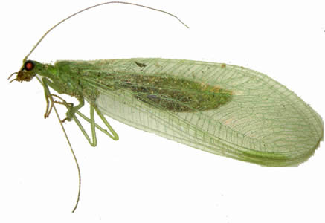
CHRYSOPE : « Le Lion des pucerons ».
LE COMITE DE QUARTIER CAPOUCHINE – Mchal JUIN
Propose
d’engager une lutte antiparasite (contre les pucerons, cochenilles, acariens, doryphores, thrips, …) à l’échelle du quartier et au-delà dans d’autres quartiers de la ville, par une action coordonnée des habitants concernés volontaires.
Afin de réduire les coûts, il sera proposé à ceux qui le souhaitent, un achat groupé de ces larves de Chrysopes afin de réduire les coûts de traitement et de bénéficier de conseils suivis d’utilisation.
(Commandes en mars - Période de livraison pour une mise en œuvre immédiate : fin avril)
Les premières tentatives de protection ont été réalisées sur un secteur restreint il y a deux ans. Au printemps 2016 la zone de traitement a été très élargie. Cette pratique naturelle a été adoptée par un plus grand nombre de personnes qui rejoignent ainsi les efforts de ceux qui veulent préserver la terre et les autres êtres vivants d’effets secondaires néfastes.
Le fournisseur (If-Tech) propose l’envoi de bandelettes portant chacune une dizaine d’œufs qui donneront naissance, dans les jours suivants, à des larves qui commenceront immédiatement leur festin (même si elles le font la nuit et donc ne sont pas aisément repérables). Compter 4 bandelettes pour traiter 5 m². Une commande groupée permet d’optimiser les coûts. Nous proposons une commande minimum de 4 bandelettes. En atteignant une commande totale de 48 bandelettes (soit 12 acheteurs au moins) le prix (port inclus) sera de 5 € au lieu de 7,60 € la bandelette. Au-delà ou pour des commandes plus importantes, nous consulter pour connaître les conditions spéciales.
Une fiche technique de conseils sera remise avec chaque livraison de larves un jour et en un lieu précis.
Entre temps ne pas hésiter à nous contacter pour obtenir plus de précisions.
CONTACT COURRIEL : chrysopesdugard@gmail.com
http://www.france2.fr/emissions/c-est-au-programme/chroniques-par-theme/objectif-zero-pesticide_88049

